Práctica de detección y medición de parámetros del agua

Contenido
1. Temperatura 2
2. Acidez (pH) 2
3. Conductividad 3
4. Oxígeno disuelto 3
5. Sólidos 4
6. Dureza 5
7. Amoniaco (NH₃) 7
8. Demanda bioquímica de oxígeno (DBO) 7
9. Demanda química de oxígeno (DQO) 9
10. Observación de microorganismos 10
10.1. Paramecio 11
10.2. Ameba 11
10.3. Nematodos 12
10.4. Euglena 12
10.5. Aelosoma 13
10.6. Colurella 13
10.7. Stentor igneus 14

1. Temperatura
La temperatura del agua tiene una gran importancia en el desarrollo de los diversos procesos que en ella se realizan, de forma que un aumento de la temperatura modifica la solubilidad de las sustancias, aumentando la de los sólidos disueltos y disminuyendo la de los gases. La actividad biológica aproximadamente se duplica cada diez grados, aunque superado un cierto valor característico de cada especie viva, tiene efectos letales para los organismos. La temperatura se determina mediante termometría realizada “in situ”.

Materiales:
- Termómetro

Procedimiento: Introducir la sonda del termómetro en el agua y anotar la temperatura.

2. Acidez (pH)
Es una medida de la concentración de iones hidronio (H₃O⁺) en la disolución. Se determina mediante electrometría de electrodo selectivo (pHmetro), obteniendo la concentración en valores de pH comprendidos entre 1 y 14. Las aguas con valores de pH menores de 7 son aguas ácidas y favorecen la corrosión de las piezas metálicas en contacto con ellas, y las que poseen valores mayores de 7 se denominan básicas y pueden producir precipitación de sales insolubles (incrustaciones). En las medidas de pH hay que tener presente que estas sufren variaciones con la temperatura y que los valores indicados son para 20 ºC. Es medido en una escala que va de 0 a 14.

Materiales:
- pH-metro
- Agua destilada
- Vaso de precipitados
- Papel para secar

Procedimiento:
- Lavar la sonda del pH-metro con agua destilada y secar con el papel.
- Introducir la sonda del pH-metro en el agua y anotar el valor.

3. Conductividad
El agua pura se comporta como aislante eléctrico, siendo las sustancias en ella disueltas las que proporcionan al agua la capacidad de conducir la corriente eléctrica. Es una medida indirecta de la cantidad de sólidos disueltos estando relacionados ambos mediante la expresión empírica: SD (mg/L) = 0,8 · Conductividad (μS cm-1). LA conductividad se expresa en microsiemens cm⁻¹ (μS cm⁻¹).

Materiales:
- Conductivímetro
- Agua destilada
- Vaso de precipitados
- Papel para secar

Procedimiento:
- Lavar la sonda del conductivímetro con agua destilada y secar con el papel.
- Introducir la sonda del conductivímetro en el agua y anotar el valor.

4. Oxígeno disuelto
Es un parámetro indicativo de la calidad de un agua. Deben tomarse las debidas precauciones para no arrastrar ni disolver oxígeno del aire durante la manipulación de la muestra. El valor máximo de oxígeno disuelto es un parámetro muy relacionado con la temperatura del agua y disminuye con ella. Se expresa como mg/L de oxígeno disuelto en la muestra de agua. La concentración máxima de oxígeno disuelto en el intervalo normal de temperaturas es de aproximadamente 9 mg/L, considerándose que cuando la concentración baja de 4 mg/L, el agua no es apta para el desarrollo de la vida.

Materiales:
- Oxímetro
- Agua destilada
- Vaso de precipitados
- Papel para seca

Procedimiento:
- Lavar la sonda del oxímetro con agua destilada y secar con el papel.
- Introducir la sonda del oxímetro en el agua y anotar el valor.

5. Sólidos
El agua puede contener tanto partículas en suspensión como compuestos solubilizados, definiéndose la suma de ambos como Sólidos Totales. Además del contenido en sólidos totales, conviene conocer que parte de estos sólidos se encuentra disuelta y que otra es sedimentable.

Materiales:
- Pipeta o probeta para medir volumen
- Recipiente de cerámica
- Estufa
- Báscula
- Cono Imhoff
- Filtros de fibra de vidrio de borosilicato de diámetro de poro de 0,45 μm
- Bomba de vacío

Procedimiento para la mediada de SÓLIDOS TOTALES (contenido total de sustancias no volátiles presentes en el agua):
- Pesar el recipiente de cerámica y anotar el resultado.
- Tomar un volumen conocido de muestra con la pipeta o probeta, verterlo en un recipiente de cerámica y evaporarlo.
- Secar el residuo estufa a 105 ºC hasta que la pesada sea constante.
- Pesar el residuo y expresar el resultado el resultado en mg/L.

Procedimiento para la mediada de SÓLIDOS SEDIMENTABLES:
- Decantar un litro de muestra en un recipiente cónico (cono Imhoff) durante una hora.
- Expresar el volumen sedimentado en el fondo del cono en ml/L.

Procedimiento para la mediada de SÓLIDOS EN SUSPENSIÓN:
- Pesar los filtros.
- Filtrar, a vacío o presión, un volumen conocido de agua bruta con filtros de fibra de vidrio de borosilicato de diámetro de poro de 0,45 μm.
- Pesar los filtros.
- Realizar el análisis gravimetría y expresar el resultado en mg/L.

Procedimiento para la mediada de SÓLIDOS DISUELTOS:
- Realizar el procedimiento para sólidos en suspensión.
- Secar a 105 ºC el residuo del filtrado.
- Pesar el residuo seco y expresar el resultado en mg/L.

Procedimiento para la mediada de SÓLIDOS SEDIMENTABLES:
- Decantar un litro de muestra en un recipiente cónico (cono Imhoff) durante una hora.
- Expresar el volumen sedimentado en el fondo del cono en ml/L.

6. Dureza
Es otra forma de indicar el contenido iónico de un agua, refiriéndolo a la concentración total de iones calcio, magnesio, estroncio y bario, aunque se debe fundamentalmente a los dos primeros. La presencia de este tipo de iones en el agua suele ser de origen natural, y raramente antrópica. Se obtiene a partir de la determinación por separado del contenido en calcio y magnesio de la muestra o de manera conjunta por complexiometría con EDTA, expresándose en mg de Ca²⁺ equivalente/L.

Materiales:
- Bureta con pie, pinzas y nueces
- Probeta 100 ml
- Matraz Erlenmeyer de 250 ml
- Mechero Bunsen con trípode y rejilla o calentador
- Matraz aforado 250 ml (por banco)
- Vasos de precipitado de 100ml y 400 ml
- Matraz aforado 500 ml (por banco)
- Pipetas de 2 ml y 10 ml
- Balanza analítica
- pH-metro

Reactivos:
- Ácido etilen-diamino-tetraacético (EDTA)
- Hidróxido de sodio (NaOH) 1 M
- Ácido clorhídrico (HCl) 1 M
- Oxalato sódico
- Cloruro amónico
- Amoniaco concentrado
- Rojo de metilo
- Negro de eriocromo T

Procedimiento para la preparación de la disolución amortiguadora pH 10 (250 ml)
- Disolver 3.4 g de cloruro amónico en unos 150 ml de agua destilada.
- En la campana extractora, añadir 30 ml de amoniaco concentrado y enrasar finalmente el matraz aforado al volumen final de 250 ml.
- Comprobar el pH con un pH-metro.
- El matraz con el tampón debe permanecer cerrado en la campana extractora debido al fuerte olor del amoniaco.

Procedimiento para calcular la dureza:
- Montar la bureta y cargarla con una disolución de EDTA 0.01 M. Enrasar la bureta abriendo la llave, asegurándose que en la punta inferior no quedan burbujas de aire.
- Medir en una probeta 100 ml de la muestra de agua y pasarlos al matraz Erlenmeyer.
- Añadir unas gotas de rojo de metilo. La muestra tomará un color amarillo.
- Acidificar la disolución con unas gotas de ácido clorhídrico 1 M. La disolución tomará color rojo.
- Hervir suavemente la muestra para eliminar los carbonatos en forma de CO₂. El color rojo debe permanecer durante todo el proceso. Si el indicador vira a amarillo, añadir un par de gotas más de HCl.
- Apagar el mechero en cuanto empiece la ebullición. Dejar enfriar la disolución, bien en reposo o enfriando el erlenmeyer con agua de grifo.
- Neutralizar de nuevo a pH 7. Para ello, adicionar NaOH 1 M gota a gota hasta el viraje del indicador a amarillo.
- Adicionar 2 ml de tampón y unas 4 gotas del indicador negro de eriocromo T. Valorar la muestra con el EDTA hasta el viraje de marrón a verde oscuro (nota: en realidad el negro de eriocromo vira de rojo vino a azul oscuro pero la presencia del color amarillo del rojo de metilo altera estos colores).

7. Amoniaco (NH₃)
El amoniaco es uno de los compuestos intermedios formados durante la biodegradación de los compuestos orgánicos nitrogenados (aminoácidos, proteínas, ácidos nucleicos, etc.) que forman parte de los seres vivos. Ambas formas de nitrógeno se determinan frecuentemente en una sola medida. La oxidación aeróbica de los compuestos amoniacales y organo nitrogenados, conduce a la formación de nitritos y posteriormente de estos en nitratos.

Materiales:
- Tubo de ensayo
- Pipeta Pasteur

Reactivos:
- Reactivo de Nessler

Procedimiento:
- Verter la muestra de aguas hasta la mitad del tubo de ensayo.
- Añadir 10 ml de reactivo de Nessler.
- Si no hay cambio de coloración, la reacción es negativa.
- Un amarillo tenue corresponde a una reacción ligeramente positiva.
- Si el extracto se vuelve amarillo y aparece en él una turbidez débil al añadir 6 gotas del reactivo, la reacción es medianamente positiva.
- Si el extracto toma color amarillo naranja enturbiándose al añadir las primeras gotas y al añadir 10 gotas en el fondo del tubo se observa un sedimento, la reacción es positiva.

8. Demanda bioquímica de oxígeno (DBO)
La DBO es la demanda bioquímica de oxígeno que tiene un agua. Es la cantidad de oxígeno que los microorganismos, especialmente bacterias (aeróbicas o anaeróbicas), hongos y plancton, consumen durante la degradación de las sustancias orgánicas contenidas en la muestra. Se utiliza para medir el grado de contaminación y se expresa en mgO₂/l. La DBO es un proceso biológico y por lo tanto es delicado y requiere mucho tiempo. Como el proceso de descomposición depende de la temperatura, se realiza a 20ºC durante 5 días de manera estándar, denominándose DBO₅.

Materiales:
- Matraz aforado
- pH-metro
- Frasco con tapa hermética
- Oxímetro
- Recipiente de 1l

Reactivos:
  - Monohidrógenofosfato de sodio
  - Dihidrogenofosfato de potasio
  - Solución de sulfato de magnesio de 20 g/l
  - Solución de cloruro de calcio de 25 g/l
  - Solución de cloruro de hierro de 1,5 g/l
  - Solución de cloruro de amonio de 2 g/l
  - Agua destilada

Procedimiento para la preparación de la solución de fosfatos:
- Introduciendo en un recipiente:
  - 8,493 g de Monohidrógenofosfato de sodio
  - 2,785 g de Dihidrogenofosfato de potasio
- Enrasar con agua destilada hasta 1000 ml

Procedimiento para la preparación del agua de dilución:
- Introduciendo en un recipiente:
  - 5 ml de solución de fosfato
  - 1 ml de solución de sulfato magnésico
  - 1 ml de solución de cloruro cálcico
  - 1 ml de solución de cloruro de hierro
  - 1 ml de solución de cloruro amónico
  - Agua destilada hasta enrase a 1000 ml
- Mantener la solución a 20 °C. debe de airearse procurando evitar toda contaminación por metales, materias orgánicas, oxidantes o reductores. Se detendrá la aireación cuando la solución contenga 8 mg/l de oxígeno disuelto. Dejar en reposo durante 12 horas manteniendo el recipiente destapado.
- Añadir 5 ml de agua a analizar por litro de esta solución. Esta agua de dilución, deberá utilizarse dentro de las 24 horas siguientes a su preparación.

Procedimiento:
- Introducir un volumen conocido de agua a analizar en un matraz aforado y completar con el agua de dilución.
- Verificar que el pH se encuentra entre 6-8. En caso contrario, preparar una nueva dilución llevando el pH a un valor próximo a 7 y después ajustar el volumen.
- Llenar completamente un frasco con esta solución y taparlo sin que entren burbujas de aire.
- Preparar una serie de diluciones sucesivas.
- Conservar los frascos a 20 °C ± 1 °C y en la oscuridad.
- Medir el oxígeno disuelto subsistente al cabo de cinco días.
- Practicar un ensayo testigo determinando el oxígeno disuelto en el agua de dilución y tratar dos matraces llenos de esta agua como se indicó anteriormente.
- Determinar el oxígeno disuelto.

9. Demanda química de oxígeno (DQO)
La DQO es la cantidad de oxígeno necesaria para oxidar la materia orgánica por medios químicos y convertirla en CO₂ y H₂O. Se expresa también en mgO₂/l Cuanto mayor es la DQO, más contaminada está el agua. La DQO es una prueba que solo toma alrededor de tres horas, por lo que los resultados se pueden tener en mucho menor tiempo que lo que requiere una prueba de DBO.

Materiales
- Matraz de 500 ml
- Calentador

Reactivos
- Sulfato de mercurio cristalizado
- Solución sulfúrica de sulfato de plata
- Dicromato de potasio 0,25 N
- Solución sulfúrica de sulfato de plata
- Disolución de ferroína
- Sulfato de hierro (II) y amonio
- Agua destilada

Procedimiento:
- Introducir 50 ml de agua a analizar en un matraz de 500 ml.
- Añadir 1 g de sulfato de mercurio cristalizado y 5 ml de solución sulfúrica de sulfato de plata.
- Calentar, si es necesario, hasta disolución completa.
- Añadir 25 ml de disolución de dicromato de potasio 0,25 N y después 70 ml de solución sulfúrica de sulfato de plata.
- Llevar a ebullición durante 2 horas bajo refrigerante a reflujo adaptado al matraz.
- Dejar que se enfríe.
- Diluir a 350 ml con agua destilada.
- Añadir algunas gotas de disolución de ferroína.
- Determinar la cantidad necesaria de disolución de sulfato de hierro (II) y amonio para obtener el viraje al rojo violáceo.
- Proceder a las mismas operaciones con 50 ml de agua destilada.

10. Observación de microorganismos
Materiales:
- Cuentagotas
- Portamuestras
- Cubremuestras
- Microscopio

Procedimiento:
- Coger una gota de muestra con el cuentagotas.
- Se echa una gota en el portamuestras que se coloca en el microscopio, y encima se coloca el cubremuestras para poder expander la gota y poder ver mejor los microorganismos.
- Observar la muestras en el microscopio
- Identificar los microorganismos

10.1. Paramecio
Los paramecios (género Paramecium) son protozoos ciliados con forma ovalada, habituales en aguas dulces estancadas con abundante materia orgánica, como charcos y estanques. Son probablemente los seres unicelulares mejor conocidos y los protozoos ciliados más estudiados por la Ciencia. El tamaño ordinario de todas las especies de paramecios es de apenas 0.5 milímetros.
Se trata de un protozoo muy común que se encuentra en estanques de agua dulce, acequias, arroyos, ríos, lagos y embalses. En general su presencia es abundante en aguas estancadas que contienen materia orgánica en descomposición y que, por tanto, son ricas en sustancias nutritivas.
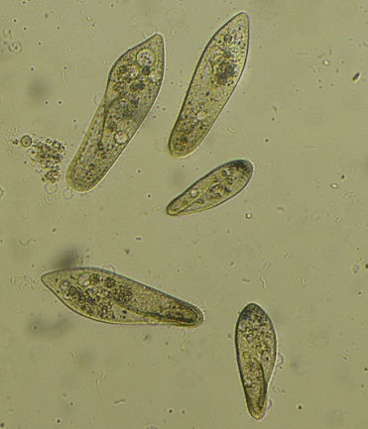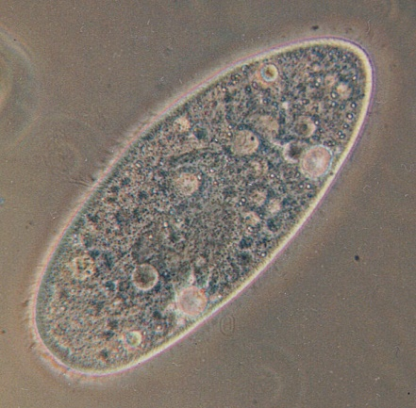

10.2. Ameba
Ameba es un protista unicelular del género Amoeba. Es un protozoo caracterizado por su forma cambiante, puesto que carece de pared celular, y por su movimiento ameboide a base de pseudópodos, que también usa para capturar alimentos a través del proceso llamado fagocitosis. Las especies de este género viven libres en agua o tierra, mientras que las de otros géneros relacionados parasitan el intestino del hombre o de los animales.
La ameba se encuentra típicamente en vegetación en descomposición. Sin embargo, debido a la facilidad con la que se obtienen, pueden guardarse en laboratorios, ya que son objeto común de estudio.
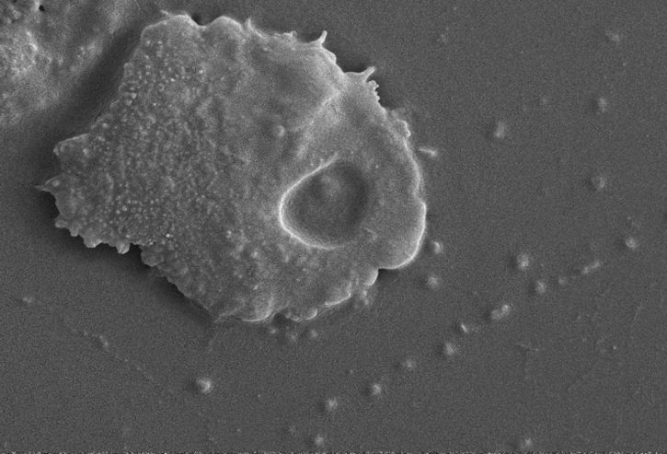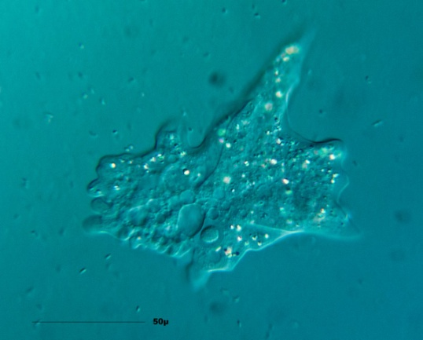

10.3. Nematodos
Casi todos los nematodos son gusanos de cuerpo muy pequeño afilado y alargado, pero a pesar de su aparente delicadeza son muy resistentes pues, aunque no lo parezca, están vestidos con una coraza flexible, transparente y casi siempre lisa. Los nematodos de vida libre se encuentran tanto en agua dulce como salada y pueden vivir prácticamente a cualquier profundidad, también son frecuentes en los musgos o entre sustancias en descomposición. Cuando las condiciones se vuelven desfavorables, fundamentalmente en tiempo de sequía, los nematodos se pueden enquistar y sobrevivir durante largas temporadas hasta que lleguen mejores tiempos.
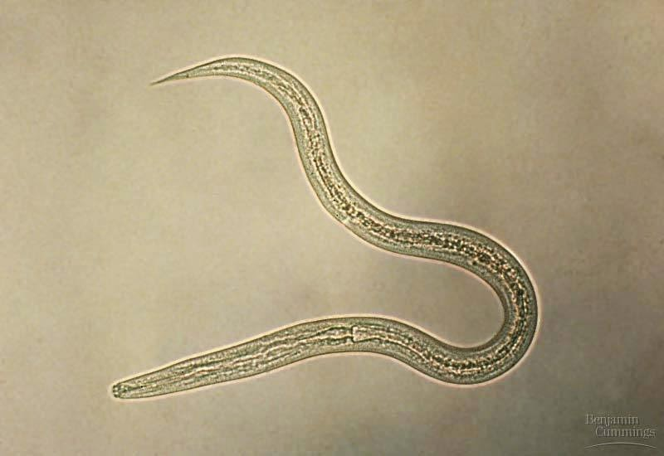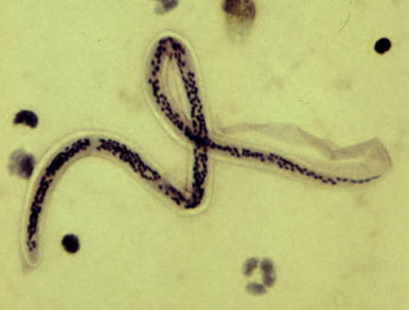

10.4. Euglena
Los euglénidos (Euglenoidea o Euglenophyta) son uno de los más conocidos grupos de flagelados, comúnmente presentes en agua dulce, en especial cuando ésta es rica en materia orgánica. Sólo unos pocos miembros habitan aguas marinas o son endosimbiontes. Muchos euglénidos poseen cloroplastos y producen energía mediante fotosíntesis, mientras que otros se alimentan por fagocitosis o por pinocitosis. Se los ubica dentro del fila Euglenozoa, y su estructura celular es típica de dicho grupo.
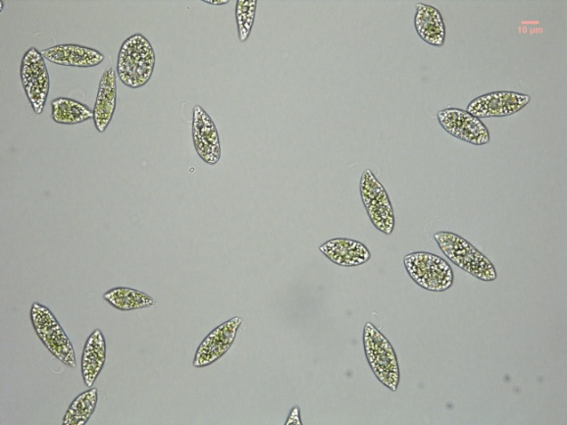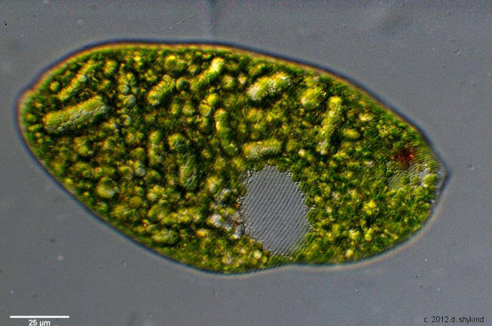

10.5. Aelosoma
Son pocas las especies de Aeolosoma y pueden vivir tanto en aguas estancadas de charcos, lagunas... e incluso acuarios, como en las aguas corrientes de ríos y arroyos. La coloración de sus lunares, así como el número de quetas que presenta cada penacho, constituyen dos de los caracteres que mejor permiten diferenciar a las distintas especies, así, mientras Aeolosoma hemprechi presenta estos lunares -que corresponden a gotas de aceite- de color anaranjado o rojizo, en otra especie muy común, Aelosoma variegatum suelen ser amarillas o azuladas.
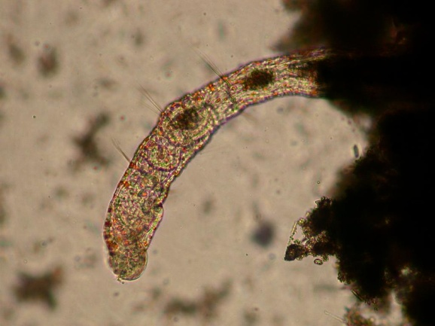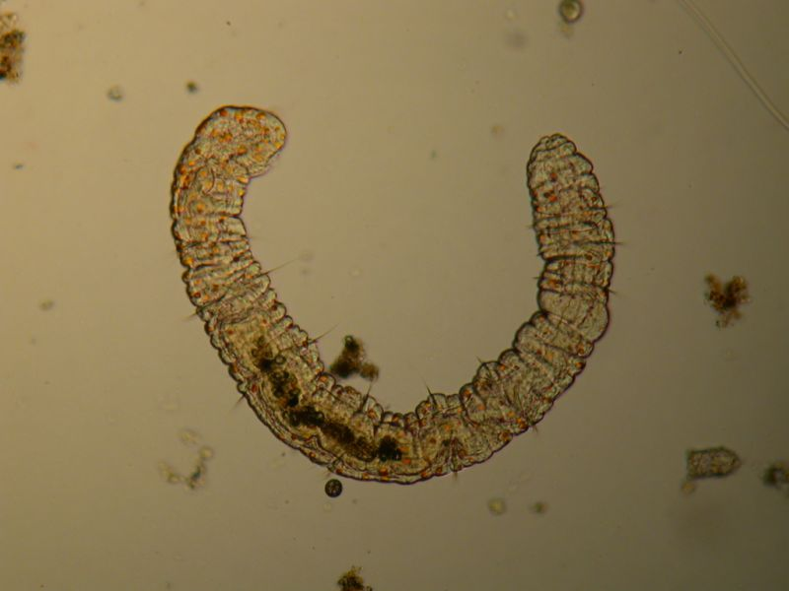

10.6. Colurella
El rotífero Colurella no para de girar y apoyando los dos finos dedos sobre un minúsculo grumo de sedimento mantiene un equilibrio que parece imposible. Es un número de circo acuático y así, dando vueltas, va filtrando el agua recogiendo de ella, algas, bacterias y otros pequeños seres casi invisibles que van rellenando poco a poco su interior. El rotífero Colurella vive encerrado en un caparazón transparente, lateralmente comprimido, como si se tratase de las valvas de un molusco bivalvo, y sobre su caparazón, asoma la cabeza, protegida también por un escudo cefálico, como un flequillo en forma de gancho que puede retraerse para dejar al descubierto los cilios de su corona.
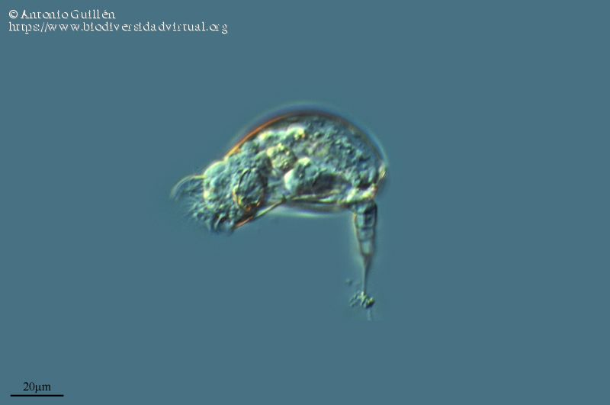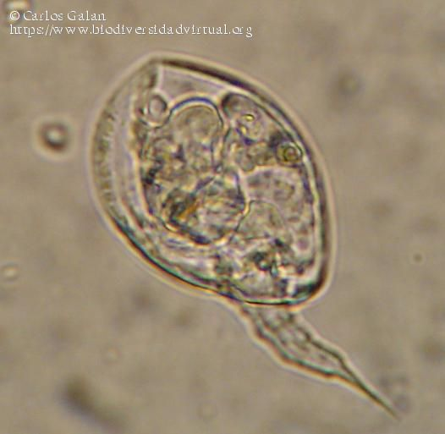

10.7. Stentor igneus
Los Stentor, a veces llamados animálculos trompeta son un género de organismos unicelulares filtradores, heterótrofos protistas ciliados, representativo de la clase Heterotrichea. Normalmente tienen forma de cuerno y llegan a medir 2 milímetros, encontrándose entre los mayores organismos unicelulares.
